Hvordan sender jeg over ordre fra Frigg til mitt regnskapssystem på nytt

- Logg inn i administrasjonen på din nettbutikk
- Gå til Butikk –> ordre
- Marker ordre du ønsker å sende på nytt og trykk «vis»
- Trykk på «send igjen» knapp
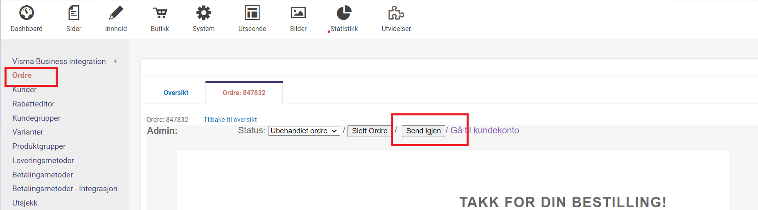
- Ordren vil nå bli sendt igjen til ditt ERP system

